实验一 Ping命令程序分析

一 程序运行步骤
1 在某盘符根目录下创建文件夹，并把ping源程序考入到该文件夹内。在devC++中，新建项目，并把代码文件导入到项目中。New Project -> Console Application，项目类型：C Project，命名一个新项目；鼠标右键项目 -> Add To Project，选中ping.c源文件，导入项目。
2 在devC++中，添加库文件。如下图所示，在项目的参数设置中，利用”Addlibrary”，
路径：C:\Program Files (x86)\Dev-Cpp\MinGW64\x86_64-w64-mingw32\lib32
名称：libws2_32.a。如图1所示。
3 指定编译器类型。如图2所示。

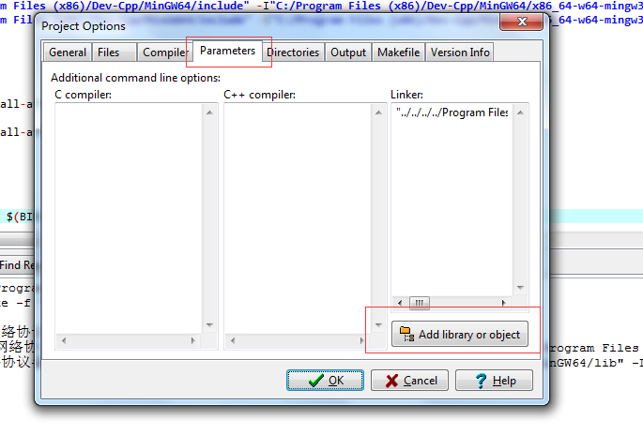
图1：添加库文件

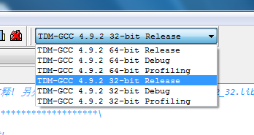
图2：指定编译器类型
4. 程序的运行
（1）方法1：程序的运行需要在命令行窗口中运行。如果不能顺利运行，出现如下图3所示的错误，这是在进行系统的函数库调用时的权限问题，需要使用方法2来运行程序。
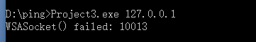
图3 权限问题导致程序不能运行

（2）方法2：找到cmd程序的位置，使用“以管理员身份运行”，打开cmd程序如图4所示，之后再打开ping程序的可执行程序进行运行。

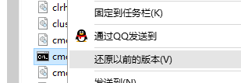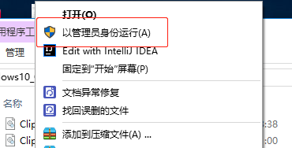
图4 找到cmd程序，以管理员方式运行

5. 利用Wireshark进行抓包，验证和分析“自编ping程序”的icmp协议数据部分内容。我给大家共享了两个版本的Wireshark软件：绿色版和安装版。绿色版的解压缩，直接运行Wireshark可执行程序即可。但是可能会遇到无法识别无线网卡的问题。那么，就使用64位安装包，安装后再使用。
在程序运行演示的时候，将用默认参数和指定参数两种方式进行演示。默认参数是发送4次，每次在icmp数据部分加入32字节长度的数据；视频将演示发送5次，icmp数据部分长度是48字节长度的数据。

二 Socket概念和原理
系统调用:大多数操作系统使用系统调用(system call)的机制，在应用程序和操作系统之间传递控制权。
API：由于应用程序在使用操作系统之前要编写一些程序，特别是需要设置系统调用中的许多参数，因此这种系统调用接口又称为应用编程接口API(Application Programming Interface)。
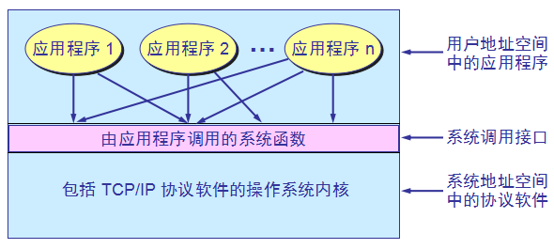
图5 应用进程使用系统调用机制调用TCP/IP协议软件

※ 《计算机网络》教材 6.8 应用进程跨越网络的通信
6.8.1 系统调用和应用编程接口

套接字：有几种可供应用程序使用TCP/IP的应用编程接口API,这里最著名的就是Berkeley UNIX操作系统定义了一种API，它又称为套接字接口(socket interface)。微软公司在其操作系统中采用了套接字接口API，形成了一个稍有 不同的API，并称之为Windows Socket,简称为WinSock。
现在TCP/IP协议软件已驻留在操作系统中，套接字已成为计算机操作系统内核的一部分。只要应用程序使用TCP/IP协议进行通信，它就必须通过套接字与操作系统交互并请求其服务。我们应当注意到：应用程序的开发者对套接字以上的应用进程具有完全的控制，但对套接字以下的运输层却只有很少的控制。例如，可以选择运输层协议（TCP或UDP）以及一些运输层的参数（如最大缓存空间和最大报文长度等）。
★小结：清楚网络程序开发的框架和思路。我们进行网络应用程序开发可以分为套接字以上部分和套接字部分两个层次。任务一：套接字以上部分就是实现应用程序的业务逻辑功能；任务二：套接字部分就是进行套接字的创建、设置，来对操作系统内核中的TCP/IP软件进行系统调用。任务三将应用程序中需要网络通信功能的部分，通过套接字进行发送和接收。
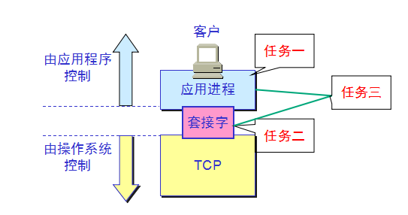
图6 套接字编程中的工作任务归纳分类

当应用进程（客户端或服务器）需要使用网络进行通信时，必须首先发出socket系统调用，请求操作系统为其创建一个“套接字”。这个调用的实际效果是请求操作系统把网络通信所需要的系统资源（存储器空间、CPU时间、网络带宽等）分配给该应用进程。操作系统为这些资源的总和用一个叫做套接字描述符(socket descriptor)的号码来表示，然后把这个套接字描述符返回给应用进程。
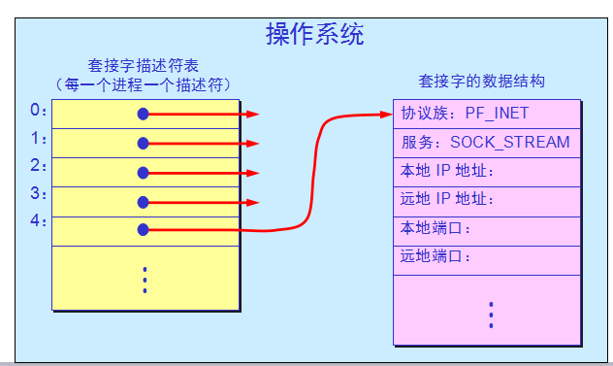
图7 调用 socket 创建套接字

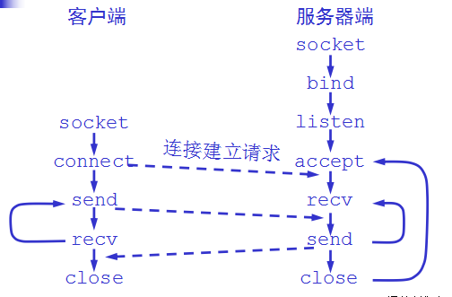
图8 使用TCP的服务常见的系统调用使用顺序

三 Ping程序主要结构体和函数
1 typedef struct iphdr {
}IpHeader; /* 定义IP首部*/

2 typedef struct icmphdr {
}IcmpHeader; /* 定义ICMP首部*/

3 void fill_icmp_data(char *, int); /* 封装ICMP协议数据，等待发送 */

4 /*接收的是一个IP数据包，通过解码IP首部来定位ICMP数据，进而解析ICMP协议字段 */
int decode_resp(char *,int ,struct sockaddr_in *);

5 USHORT checksum(USHORT *, int); /* 校验和函数 */

6 void Usage(char *progname){ } /* 帮助函数 */

四 程序中的API函数说明

WSASocket()与Socket()的区别：WSASocket(WSA:Windows Sockets Asynchronous，Windows异步套接字)是Windows专用，支持异步非阻塞操作；socket是unix标准，只能同步操作。socket() 函数创建一个通讯端点并返回一个套接口。但是在socket库中例程在应用于阻塞套接口时会阻塞。WSASocket()的发送操作和接收操作都可以被重叠使用。接收函数可以被多次调用，发出接收缓冲区，准备接收到来的数据。发送函数也可以被多次调用，组成一个发送缓冲区队列。但socket()却只能发过之后等待回消息才可做下一步操作。

WSAStartup()

WSAStartup必须是应用程序调用的第一个Windows Sockets函数。它允许应用程序指明Windows Sockets API的版本号及获得特定Windows Sockets实现的细节。应用程序能在一次成功的WSAStartup()调用之后才能调用进一步的Windows Sockets API函数。WSAStartup函数被调用来使用WS2_32.lib。
函数定义：
int WSAStartup ( WORD wVersionRequested, LPWSADATA lpWSAData )；
⑴ wVersionRequested：一个WORD（双字节）型数值，在最高版本的Windows Sockets支持调用者使用，高阶字节指定小版本(修订本)号,低位字节指定主版本号。
⑵lpWSAData 指向WSADATA数据结构的指针，用来接收Windows Sockets实现的细节。
返回值：为0即为启动成功，接下来可以使用Windows Sockets API函数。将指定版本的Windows Sockets实现的细节存储在WSADATA结构体中。

WSADATA wsaData
建立一个WSADATA对象，wsaData。WSADATA这个结构被用来存储被WSAStartup函数调用后返回的Windows Sockets数据。
实际的Windows Sockets实现细节在WSAData结构中描述如下:
struct WSAData {
WORD wVersion;
WORD wHighVersion;
char
szDescription[WSADESCRIPTION_LEN+1];
char szSystemStatus[WSASYSSTATUS_LEN+1];
unsigned short iMaxSockets;
unsigned short iMaxUdpDg;
char FAR * lpVendorInfo;
};

WSASocket()
创建一个原始套接字。使用时需要包含winsock2.h 头文件和链接ws2_32.lib库。
返回值:
若无错误发生，WSASocket()返回新套接口的描述字。否则的话，返回 INVALID_SOCKET，应用程序可定调用WSAGetLastError()来获取相应的错误代码。套接口的描述字的图示见图7：调用 socket 创建套接字。
创建不同协议的套接字举例
SOCKET s;
// 创建一个将ICMP 作为基层IP协议的原始套接字
s = WSASocket (AF_INET, SOCK_RAW, IPPROTO_ICMP , NULL, 0, WSA_FLAG_OVERLAPPED);
//创建一个基于TCP协议的套接字
WSASocket(AF_INET,SOCK_STREAM,0,NULL,0,WSA_FLAG_OVERLAPPED)
//创建一个基于UDP协议的套接字
s =WSASocket(AF_INET,SOCK_DGRAM,0,NULL,0,0);

sendto（）和recvfrom（）——利用数据报方式进行数据传输

在无连接的数据报socket方式下，由于本地socket并没有与远端机器建立连接，所以在发送数据时应指明目的地址。sendto（）函数原型为：
int sendto（int sockfd， const void *msg，int len ，unsigned int flags， const struct sockaddr *to， int tolen）；

to表示目地主机的IP地址和端口号信息，而tolen常常被赋值为sizeof （struct sockaddr）。Sendto 函数也返回实际发送的数据字节长度或在出现发送错误时返回－1。

recvfrom（）函数原型为：
int recvfrom（int sockfd，void *buf，int len，unsigned int lags，struct sockaddr *from，int *fromlen）；

from是一个struct sockaddr类型的变量，该变量保存源主机的IP地址及端口号。fromlen常置为sizeof （struct sockaddr）。当recvfrom（）返回时，fromlen包含实际存入from中的数据字节数。Recvfrom（）函数返回接收到的字节数或当出现错误时返回－1，并置相应的errno。

以上函数完成“图6：套接字编程中的工作任务归纳分类”中的任务二：
任务二：套接字部分就是进行套接字的创建、设置，来对操作系统内核中的TCP/IP软件进行系统调用。
WSAStartup(); 开始使用Windows Sockets API函数
WSASocket (); 创建基于某一协议的套接字
任务三：应用程序通过API进行数据的发送和接收
sendto（）：将应用逻辑封装的数据，利用API函数进行发送
recvfrom（）：利用API函数进行接收，提供给应用程序解析

程序中其它函数说明：

inet_addr()
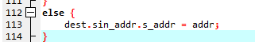

inet_addr()的功能是将一个点分十进制的IP转换成一个长整数型数（u_long类型）。
原型：in_addr_t inet_addr(const char *cp);
参数：字符串，一个点分十进制的IP地址
返回值：
如果正确执行将返回一个无符号长整数型数。如果传入的字符串不是一个合法的IP地址，将返回INADDR_NONE。

inet_ntoa
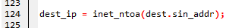
功能：将一个十进制网络字节序列转换为点分十进制IP格式的字符串。
参数：一个网络上的IP地址
返回值：如果正确，返回一个字符指针，指向一块存储着点分格式IP地址的静态缓冲区（同一线程内共享此内存）；错误，返回NULL。

gethostbyname()

gethostbyname()返回对应于给定主机名的包含主机名字和地址信息的hostent结构指针。

hostent

hostent是host entry的缩写，该结构记录主机的信息，包括主机名、别名、地址类型、地址长度和地址列表。之所以主机的地址是一个列表的形式，原因是当一个主机有多个网络接口时，自然有多个地址。

参考：http://baike.baidu.com/link?url=F0l1LGQupJbjnxSVXHmUCG6-QjgFV1exyCqurDyvCy2osIPAo3fuVBWWOUg7ZPOT-O2aP-D_LOo1BZrHWasMV_

SOCKADDR_IN
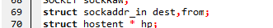

此数据结构用做bind、connect、recvfrom、sendto等函数的参数，指明地址信息。
（在WinSock2.h中定义）：
1  2  3  4  5  6 | struct sockaddr_in {  short sin_family;  u_short sin_port;  struct in_addr sin_addr;  char sin_zero[8];  };

sin_addr存储IP地址，使用in_addr这个数据结构

参考：http://baike.baidu.com/link?url=VDJXS7oEfzHzLWNlo1de_XRbwBn2iGokep1TumD9WBkjQEezvy9wX-rEPdVJQgFyK8u1ydmp0kPOf24nlObOf_

C语言内存操作函数
内存操作函数是缓冲区溢出漏洞的常见发生位置，要规范使用，该定义长度的参数要限制长度。一些嵌入式软件、操作系统程序以及网络协议的实现，曾经曝出过该类漏洞。作为网安方向的学生，要有了解该技术。

memcpy()函数

c和c++使用的内存拷贝函数，memcpy函数的功能是从源src所指的内存地址的起始位置开始拷贝n个字节到目标dest所指的内存地址的起始位置中。

函数原型
void *memcpy(void *dest, const void *src, size_t n);
功能
从源src所指的内存地址的起始位置开始拷贝n个字节到目标dest所指的内存地址的起始位置中。
返回值
函数返回指向dest的指针。

memcpy(&(dest.sin_addr), hp->h_addr,hp->h_length)
含义：把主机的地址拷贝到内存中dest结构体IP字段的内存位置。使dest结构体保存ping的目标地址。

memset()函数
void *memset(void *s, int ch, size_t n);
函数解释：将s中当前位置后面的n个字节 （typedef unsigned int size_t ）用 ch 替换并返回 s 。
memset：作用是在一段内存块中填充某个给定的值，它是对较大的结构体或数组进行清零操作的一种最快方法。
参考：

http://baike.baidu.com/link?url=y2B4DJpIspr4v3bUo0rXwYIB5UeAbZWw7O82WzYKHpBApPqLzjAaWUl5gZjoVbOT2ejnaNsE90asidmy_Iaq6q

memset(datapart,'E',datasize);

将datapart中当前位置后面的datasize个字节，即：icmp报文的数据部分填充'E'。

HeapAlloc()函数
HeapAlloc是一个Windows API函数。它用来在指定的堆上分配内存，并且分配后的内存不可移动。对内存分配比malloc()更灵活，有针对性，可在当前进程的堆内存上分配空间。
语法:
LPVOID HeapAlloc(HANDLE hHeap,DWORD dwFlags,SIZE_T dwBytes,);
参数:
hHeap: 要分配堆的句柄，可以通过HeapCreate()函数或GetProcessHeap()函数获得。
dwFlags: 堆分配时的可选参数，HEAP_ZERO_MEMORY：将分配的内存全部清零。
dwBytes: 要分配堆的字节数。
返回值:
如果成功分配内存，返回值为一个指向所分配内存块的首地址的（void*）指针。否则返回NULL。

GetProcessHeap()函数
GetProcessHeap是一个Windows API函数。它返回调用进程的默认堆句柄。即：进程在堆中指向的位置。
语法：HANDLE GetProcessHeap(void);
参数：函数无参数
返回值：如果函数成功，返回调用进程的默认内存堆句柄。否则，返回 Null。

HeapAlloc( GetProcessHeap(), HEAP_ZERO_MEMORY,sizeof(Data));
在进程默认堆内存上申请了一个不可移动的空间，大小为sizeof(Data)的内存空间。返回值为一个指向所分配内存块的首地址的（void*）指针。即：由GetProcessHeap()得到的进程在堆中指向的位置，sizeof(Data)大小的内存空间。。
程序中，将该函数宏定义为：xmalloc(s)

HeapFree()函数
HeapFree是一个Windows API函数。它用来释放堆内存。该函数释放由HeapAlloc和HeapReAloc分配的堆的内存。如果不释放会继续增多占用内存，直到程序结束。
语法：
BOOL HeapFree(HANDLE hHeap,DWORD dwFlags,LPVOID lpMem)
参数：
hHeap：堆内存块释放。这个参数是HeapCreate或GetProcessHeap函数返回的句柄。
dwFlags：指定几个可控释放的内存块。
lpMem：被释放的内存块的指针。由HeapAlloc或HeapReAlloc函数返回的指针。如果这个指针为NULL,则为空。
返回值：如果函数成功,返回值是非零。否则为零。
参考：http://bbs.csdn.net/topics/390922900
HeapFree(GetProcessHeap(),0,(p));
释放由HeapAlloc分配的堆的内存。位置为：进程在堆中指向的位置，由p指向的内存块的指针。
程序中，将该函数宏定义为：xfree(p)

Ping程序内存操作分析

Ping程序是基于ICMP协议的网络连通性测试程序，是各种操作系统都自带icmp request/reply服务。所以，ping程序体现了TCP/IP协议源码实现的风格，即有大量的指针、内存操作，以及结构体的定义。理解了指针和内存操作，也就理解了ping程序的实现逻辑，也就认识了网络协议实现的风格。对进一步阅读计算机网络的经典书籍起到引导的作用。

五 通过实验和程序分析，回答以下问题

通过协议分析验证程序内容，并回答以下问题，将相关数据和协议分析截图写在实验报告中

★ 程序分析：分析ping命令程序，画出程序流程图。读懂fill_icmp_data(icmp_data,datasize)函数的实现，并画出指针在内存空间的移动和数据填充过程示意图。

★ 协议数据抓包验证：分析程序，计算结构体IcmpHeader占多少字节内存空间？icmp报文的数据部分的内容和长度是多少？将以上问题通过抓包软件进行验证。将抓包的截图和分析验证内容写在实验报告中。

